UNIVERZITET U TUZLI - FAKULTET ELEKTROTEHNIKE
Godina studija: I Predmet: OSNOVI ELEKTROTEHNIKE 2

Zadaci iz Osnovi elektrotehnike II – 09.09.2011. Grupa A
- Odrediti intenzitet vektora magnetne indukcije u tački P za provodnik sa strujom jačine I prikazan na slici 1.  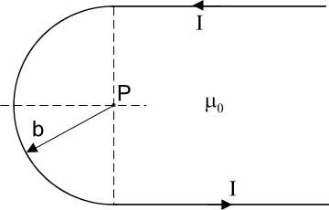  Slika 1. | - Za magnetno kolo prikazano na slici 2 poznati su slijedeći podaci: l₁₂=l₃₄=80[cm], l₂=l₃=40[cm], l₁₃=l₂₄=20[cm], l₀₁=0,1[cm], l₀₂=0,01[cm], S₁=S₂=S₁₃=S₂₄=S₃=10[cm²], S₃₄=25[cm²]. Magneto-pobudna sila prvog namotaja iznosi: M₁=N₁I₁=240[Azav], a magnetno polje u vazdušnom zazoru dužine l₀₁ je H₀₁=240[kA/m]. Odrediti vrijednost struje drugog namotaja koji ima N₂=100 zavojaka. Karakteristika magnetiziranja materijala data je tabelom 2. Magnetna rasipanja zanemariti.  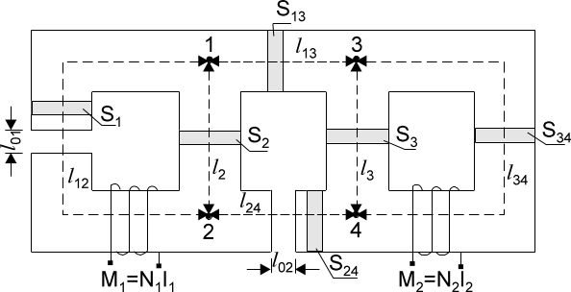  Slika 2.
  B[T] | 0,3 | 0,3325 | 0,35 | 0,4 | 0,5 | 0,86 | 1 | 1,16 | 1,34
  H[A/m] | 110 | 112 | 115 | 120 | 130 | 220 | 300 | 470 | 922
- Za električno kolo prikazano na slici 3 odrediti pokazivanje ampermetra i voltmetra. Poznato je: R=R₂=15[Ω], X_{L}=X_{C}=10[Ω], R₁=20[Ω] i 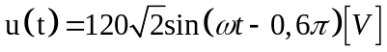.  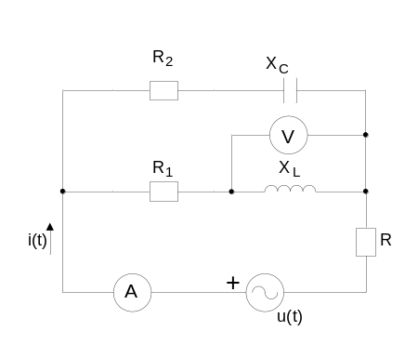  Slika 3. | - Metodom konturnih struja odrediti struje svih grana kola prostoperiodične struje, prikazanog na slici 4. Poznate su kompleksne vrijednosti elektromotornih sila i impedansi: E₁=(80+j40)[V], E₂=(200+j120)[V], Z₁=(2+j1)[Ω], Z₂=(1+j2)[Ω], Z₃=(7+j5)[Ω], Z₄=j3[Ω], Z₅=(20+j10)[Ω], Z₆=(5+j2)[Ω].  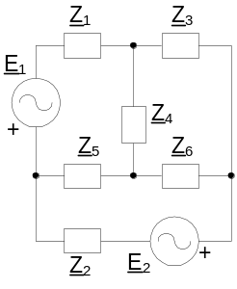  Slika 4.
- Trofazni simetričan potrošač vezan u spoju trougao impedanse 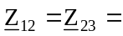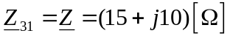 prikazan na slici 5, priključen je na trofaznu simetričnu mrežu efektivne vrijednosti faznog napona 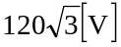, inverznog redoslijeda faza. Odrediti fazne struje, linijske struje, aktivnu snagu trofaznog potrošača, reaktivnu snagu trofaznog potrošača i nacrtati fazorski dijagram napona i struja.  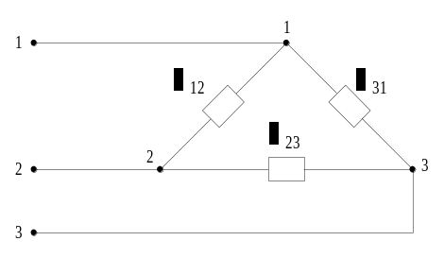  Slika 5. | - Trofazni nesimetrični potrošač vezan u spoju zvijezda sa nulvodičem kao na slici 6, napaja se trofaznim simetričnim sistemom napona direktnog redoslijeda 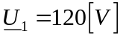. Impedanse potrošača po fazama su: 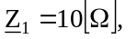 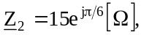 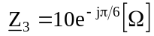. Odrediti struje u svim granama potrošača, struju kroz nulti vodič, prividnu snagu potrošača.  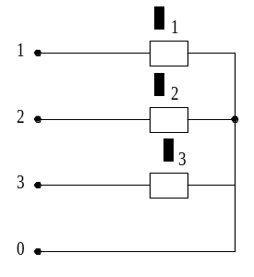  Slika 6.
Predmetni nastavnik: dr.sc.Izudin Kapetanović, redovni profesor
Saradnici: mr.sc. Majda Tešanović, v.asistent
mr.sc. Mensur Kasumović, v.asistent
mr.sc. Mario Pejdanović, v. asistent

UNIVERZITET U TUZLI - FAKULTET ELEKTROTEHNIKE
Godina studija: I Predmet: OSNOVI ELEKTROTEHNIKE 2

Zadaci iz Osnovi elektrotehnike II – 09.09.2011. Grupa B
- Odrediti izraz za vektor magnetne indukcije u centru kvadratne konture stranice a, kroz koju protiče stalna jednosmjerna struja jačine I.  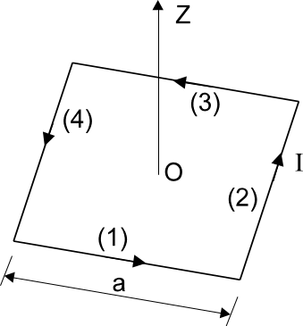  Slika 1. | - Odrediti broj zavoja namotaja N₃ ako je poznato I₁=1,2[A], I₃=1[A], N₁=100 zavojaka, a magnetna indukcija u vazdušnom zazoru iznosi B₀=0,45[T]. Karakteristika feromagnetnog materijala data je tabelom. Dimenzije magetnog kola na slici 2 date su u milimetrima. Magnetna rasipanja zanemariti.  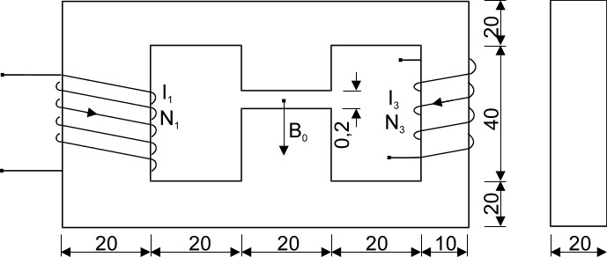
   | B[T] | 0,25 | 0,45 | 0,71 | 0,90 | 1,10 | 1,16 | 1,25
   | H[A/m] | 50 | 70 | 115 | 170 | 250 | 315 | 530
   | B[T] | 1,35 | 1,42 | 1,45
   | H[A/m] | 990 | 1962 | 2800
- Za električno kolo prikazano na slici 3 odrediti pokazivanje ampermetra i voltmetra. Poznato je: R=R₂=10[Ω], X_{L}=X_{C}=20[Ω], R₁=15[Ω] i 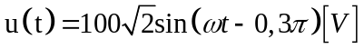.  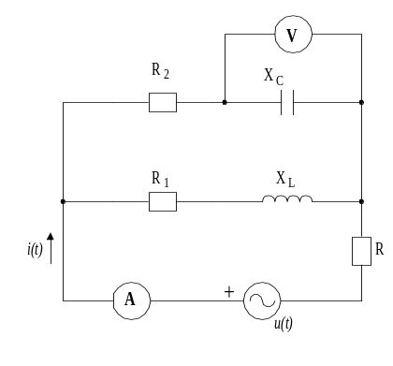  Slika 3. | - Na slici 4 je prikazano električno kolo slijedećih karakteristika: U=(0,5+j4,5)[V], R₁=1[Ω], R₂=4[Ω], X_{L1}=X_{L2}=X_{C}=2[Ω]. Primjenom Tevenenove teoreme odrediti struju kroz granu sa kondenzatorom.  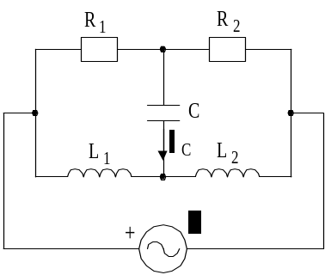  Slika 4.
- Trofazni simetričan potrošač vezan u spoju trougao impedanse 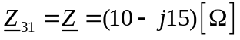 prikazan na slici 5, priključen je na trofaznu simetričnu mrežu efektivne vrijednosti faznog napona . Odrediti fazne struje, linijske struje, aktivnu snagu trofaznog potrošača, reaktivnu snagu trofaznog potrošača i nacrtati fazorski dijagram napona i struja.  Slika 5. | 6. Trofazni nesimetrični potrošač sa slike 6 impedansi Z₁=20e^{j0}[Ω], Z₂=10e^{jπ/2}[Ω], Z₃=10e^{-jπ/2}[Ω], priključen je na trofazni simetričan sistem linijskih napona efektivnih vrijednosti 380[V], inverznog redoslijeda faza. Odrediti struje u svim granama potrošača, struju kroz nulti vodič, prividnu snagu potrošača.  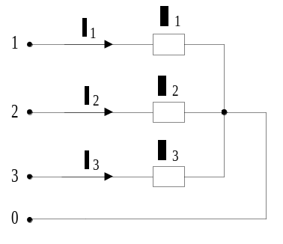  Slika 6.

Predmetni nastavnik: dr.sc.Izudin Kapetanović, redovni profesor
Saradnici: mr.sc. Majda Tešanović, v.asistent
mr.sc. Mensur Kasumović, v.asistent
mr.sc. Mario Pejdanović, v. asistent

UNIVERZITET U TUZLI - FAKULTET ELEKTROTEHNIKE
Godina studija: I Predmet: OSNOVI ELEKTROTEHNIKE 2

Zadaci iz Osnovi elektrotehnike II – 09.09.2011. Grupa C
- Kroz savijeni, neograničeno dugi provodnik u vazduhu protiče stalna jednosmjerna struja jačine I=2[A], sa smjerom naznačenim na slici 1. Ako je a=50[cm] odrediti intenzitet vektora magnetne indukcije u tački A.  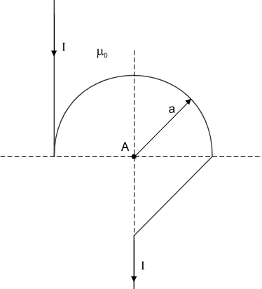  Slika 1. | - Na slici 2 je prikazano magnetno kolo sa dva namotaja. Kroz prvi namotaj N₁=200[zav] protiče stalna struja jačine I₁=200[mA]. Odrediti jačinu struje I₂ koja protiče kroz drugi namotaj N₂=100[zav] tako da u srednjem dijelu magnetnog kola prema naznačenoj normali magnetni fluks bude φ=2,56·10⁻⁴[Wb]. Debljina feromagnetnog paketa iznosi 20[mm]. Karakteristika feromagnetnog materijala data je u tabeli 1. Magnetno rasipanje zanemariti. Dimenzije magnetnog kola na slici date su u milimetrima.  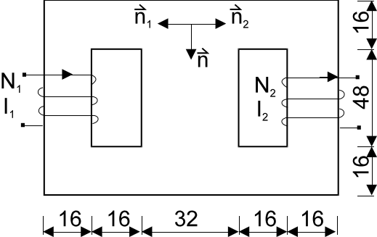
   | B[T] | 0,08 | 0,12 | 0,2 | 0,4 | 0,53 | 0,68 | 0,8
   | H[A/m] | 25 | 40 | 50 | 65 | 150 | 249 | 950
- U električnom kolu na slici 3 poznato je: u(t)=50sin(ωt+π/2)[V], R₁=R₂=40[Ω], L=20[mH], C=4[μF]. Odrediti učestanost generatora pri kojoj će nastupiti antirezonancija u električnom kolu i zatim izračunati kompleksnu snagu, koju generator daje električnom kolu pri antirezonanciji.  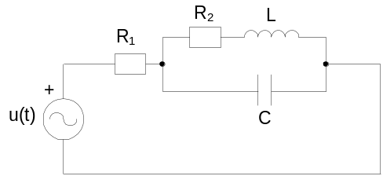  Slika 3. | - Primjenom metode superpozicije odrediti struje u svim granama električnog kola sa slike 4. Poznato je: E₁=400[V], E₂=40e^{j0,295π}[V], Z₁=Z₂=(3+j4)[Ω], Z₃=(12+j16)[Ω].  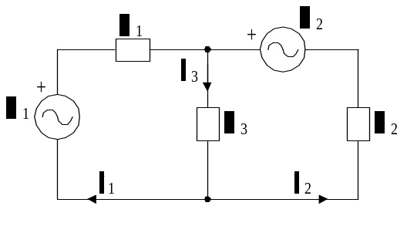  Slika 4.
- Trofazni simetrični potrošač impedanse 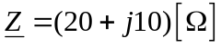 vezan u zvijezdu, slika 5, priključen je na trofaznu simetričnu mrežu, efektivne vrijednosti napona 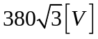 inverznog redoslijeda faza. Odrediti fazne struje, linijske struje, aktivnu snagu trofaznog potrošača, reaktivnu snagu trofaznog potrošača i nacrtati fazorski dijagram napona i struja.  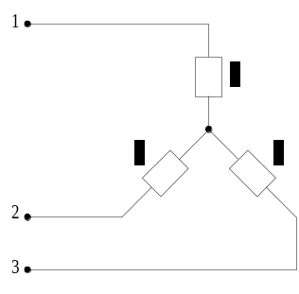  Slika 5. | 6. Trofazni nesimetrični potrošač prikazan na slici 6, vezan u spoju trougao, impedansi 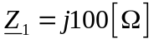, 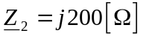 i 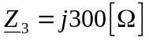, priključen je na trofazni simetričani izvor napajanja faznog napona 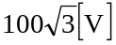. Odrediti fazne struje, linijske struje, prividnu snagu potrošača.  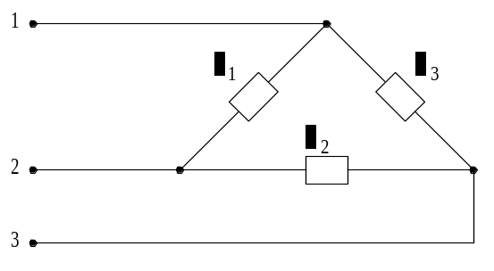  Slika 6.

Predmetni nastavnik: dr.sc.Izudin Kapetanović, redovni profesor
Saradnici: mr.sc. Majda Tešanović, v.asistent
mr.sc. Mensur Kasumović, v.asistent
mr.sc. Mario Pejdanović, v. asistent

UNIVERZITET U TUZLI - FAKULTET ELEKTROTEHNIKE
Godina studija: I Predmet: OSNOVI ELEKTROTEHNIKE 2

Zadaci iz Osnovi elektrotehnike II – 09.09.2011. Grupa D
- Odrediti intenzitet vektora magnetne indukcije u tački A konture sa slike 1. Kroz konturu protiče stalna jednosmjerna struja jačine I, a nalazi se u vazduhu. Poluprečnik kružnog dijela konture je a.  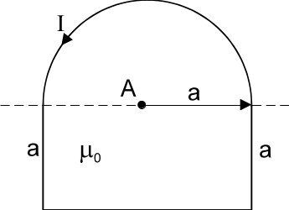  Slika 1. | - Kriva magnetiziranja materijala od kojeg je napravljeno magnetno kolo prikazano na slici 2, data je tabelom. U prvom namotaju sa N₁=115 zavojaka uspostavljena je stalna struja jačine I₁=8[A]. Odrediti jačinu struje kroz drugi namotaj koji ima N₂=100 zavojaka, ako je u vazdušnom zazoru dužine l₀₁ uspostavljena magnetna indukcija B₀₁ intenziteta 1[T] pravca i smjera kao na slici 2. Poznato je l=40[mm], l₁=120[mm], l₂=80[mm], l₃=119[mm], l₀₁=1[mm], l₀₂=2[mm], S=50[mm²], S'=60[mm²]. Magnetna rasipanja zanemariti.  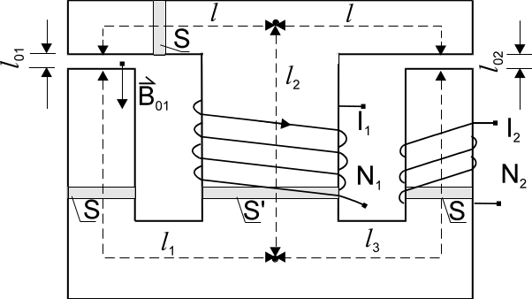  Slika 2.
  B[T] | 0,2 | 0,4 | 0,68 | 0,8 | 1 | 1,38 | 1,4 | 1,42
  H[A/m] | 40 | 100 | 160 | 200 | 300 | 800 | 950 | 1000
- U električnom kolu na slici 3 poznato je: (1/ωL)=ωC=0,1[S], R₁=4[Ω], R₂=100[Ω], u(t)=14,1sin(ωt+5π/6)[V]. Odrediti učestanost pri kojoj će nastupiti antirezonancija, te zatim izračunati kompleksnu snagu električnog kola pri antirezonanciji.  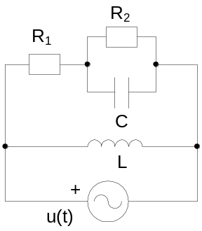  Slika 3. | - Primjenom Kirhofovih zakona odrediti struje u električnom kolu sa slike 4, Poznate su kompleksne vrijednosti elektromotornih sila generatora i impedansi: E₁=100e^{jπ/4}[V], E₅=141e^{j0}[V], Z₁=5e^{j0,456π}[Ω], Z₂=(5/3)e^{-j0,044π}[Ω], Z₃=5e^{-j0,044π}[Ω].  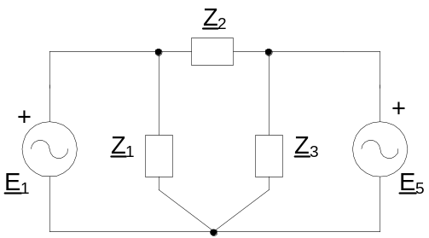  Slika 4.
- Trofazni simetrični potrošač impedanse 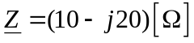 vezan u zvijezdu, slika 5, priključen je na trofaznu simetričnu mrežu, efektivne vrijednosti napona . Odrediti fazne struje, linijske struje, aktivnu snagu trofaznog potrošača, reaktivnu snagu trofaznog potrošača i nacrtati fazorski dijagram napona i struja.  Slika 5. | 4. Trofazni nesimetrični potrošač prikazan na slici 6, vezan u spoju trougao, impedansi 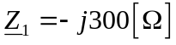, 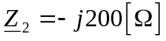 i 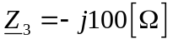, priključen je na trofazni simetričani izvor napajanja faznog napona inverznog redoslijeda faza. Odrediti fazne struje, linijske struje, prividnu snagu potrošača.  Slika 6.
Predmetni nastavnik: dr.sc.Izudin Kapetanović, redovni profesor
Saradnici: mr.sc. Majda Tešanović, v.asistent
mr.sc. Mensur Kasumović, v.asistent
mr.sc. Mario Pejdanović, v. asistent

